ALİ MUMCU ORTAOKULU
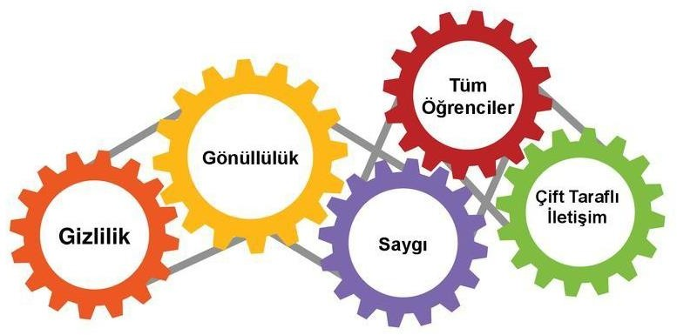
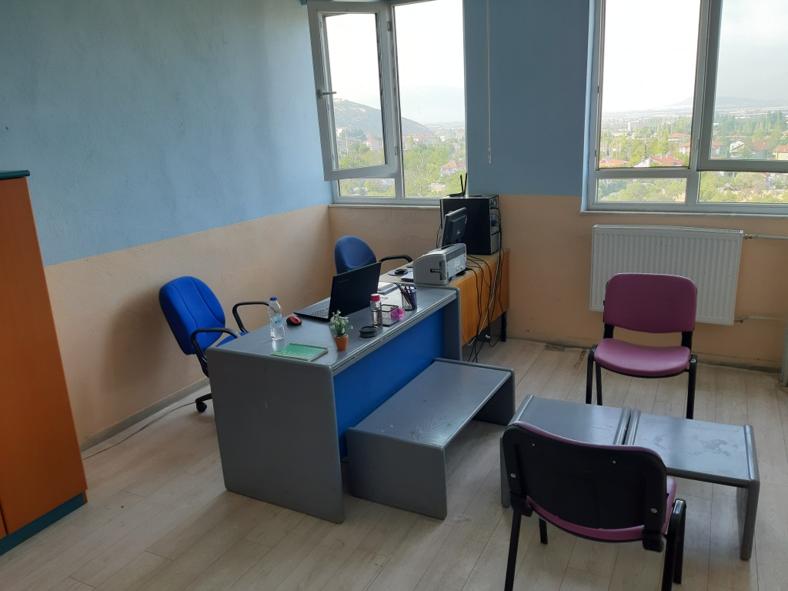REHBERLİK SERVİSİ TANITIM BROŞÜRÜ
REHBERLİK SERVİSİ 2. KATTA BULUNMAKTADIR.
REHBERLİK NEDİR?

-Bireyin kendini tanıması, gerçekçi kararlar alabilmesi, potansiyelini geliştirebilmesi, sorunlarla baş edebilmesi ve çevresine uyum sağlayabilmesi için uzman kişilerce sunulan hizmetlerdir.
-Psikolojik danışma ve rehberlik; okulda başarı ve akademik gelişme, bireysel ve toplumsal ilişkiler, kişisel, eğitsel ve meslekî gelişim alanlarında grupla veya bireysel olarak öğrencilere, ihtiyaçlarını karşılamaları, sorunlarını gidermelerinde sistemli ve profesyonel bir yardım süreci ve hizmetleridir.
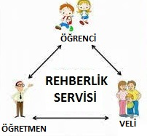

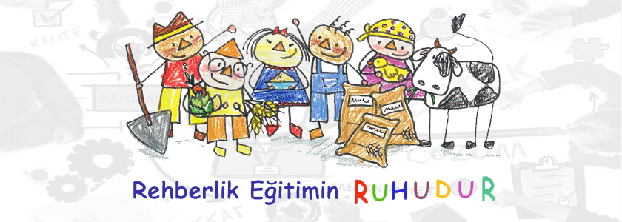

REHBERLİK SERVİSİ :
ÖĞRENCİ – VELİ – ÖĞRETMENLERE YÖNELİKTİR.
REHBERLİK İLKELERİ

EN ÖNEMLİSİ GİZLİLİK ESASTIR.
BİREYSEL FARKLILIKLARA SAYGI esastır.
Rehberlik hizmetleri TÜM ÖĞRENCİLERE yöneliktir.
GÖNÜLLÜLÜK vardır.
Rehberlik Hizmetleri YAŞAM BOYU SÜREN BİR Hizmettir.
Rehberlik Hizmetleri PROFESYONEL Bir yardım Sürecidir.

HANGİ KONULARDA YARDIM ALABİLİRİM ?

-VERİMLİ DERS ÇALIŞMA TEKNİKLERİ
- DERS ÇALIŞMA PLANI
- SINAV KAYGISI
-TEST ÇÖZME TEKNİKLERİ
- ÖĞRENME STİLLERİ
- ZAMAN YÖNETİMİ
-ÜST ÖĞRENİM KURUMLARI (LİSE TÜRLERİ)
- LİSELERİN TABAN PUANLARI
-LGS HAKKINDA BİLGİ
- MESLEKLER, MESLEK SEÇİMİ
- HEDEF BELİRLEME
- AİLE İLE İLGİLİ SORUNLAR
- ARKADAŞ SORUNLARI
- OKUL İLE İLGİLİ SORUNLAR
- ARKADAŞ SORUNLARI
- SAĞLIK SORUNLARI
REHBERLİK HİZMETLERİYLE
İLGİLİ BAZI YANLIŞ
BİLİNENLER

- Rehberlik servisi sadece problemi olanların faydalandığı bir yerdir!
Rehberlik servisi, sadece problemleri olan kişilerin değil, herkesin, çeşitli konularda yardım alabileceği bir yerdir.

-Rehberlik Servisine ruhsal bozukluğu olanlar gider!
Rehberlik servisi ruh sağlığı yerinde, diğer bir deyişle “normal” olan herkesin yardım alabileceği bir yerdir.
- Rehberlik servisi kişinin yerine problemini çözer!
Rehberlik servisi, kişinin adına sorununu çözmez, kişi, kendi problemini çözebilecek yeterliliğe ulaşmak için uzmandan yardım alır.
-Rehberlik ve psikolojik danışmanın temelinde bireye acımak, onu kayırmak, her sıkıntıya düştüğünde bireye kol kanat germek gibi bir anlayış yoktur.
Rehberlik anlayışında birey güçlü ve değerli bir varlıktır. Rehberlik ve psikolojik danışma yardımı ile birey sahip olduğu gücü kullanma ve daha da geliştirme imkânına kavuşur.
-Rehberlik ve psikolojik danışma bireyin sadece duygusal yanı ile ilgilenmez !
Sosyal, duygusal, zihinsel ve hatta fiziksel nitelik gösteren her türlü gelişim sorunu, mesleki ve eğitsel sorunlar ve tüm kişisel sorunlar rehberlik ve psikolojik danışmanın yakından ilgilendiği konulardır.

-Rehberlik ve psikolojik danışma her türlü problemi hemen çözebilecek sihirli bir güce sahip değildir.
Rehberlik ve psikolojik danışma yardımında yardımı alan bireyin bu yardımı almaya hazır ve istekli oluşu önemli bir noktadır.

